**Window에 Nori 설치하는 방법**

1. `D:\elasticsearch-7.15.2-windows-x86_64\elasticsearch-7.15.2\bin` 로 들어가준다.

참고로 D 드라이브는 CMD 창에 d: 라고 치면 들어갈 수 있다.

기본이 C로 되어있다면,

d:

cd D:\elasticsearch-7.15.2-windows-x86_64\elasticsearch-7.15.2\bin

순서대로 쳐야지 들어갈 수 있다.

2. `**.\elasticsearch-plugin.bat install analysis-nori`** 명령어를 친다.

3. Please restart Elasticsearch to activate any plugins installed 라는 안내문구에 따라 다시 Elasticsearch 를 재가동 시켜준다.

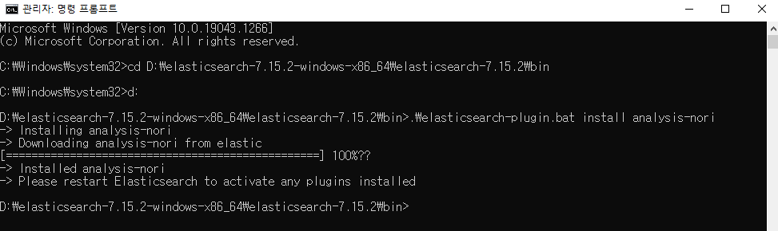

4. Dev Tool에

GET _analyze

{

"tokenizer": "nori_tokenizer",

"text" : [

"개발자 최윤진 입니다"

]

}

을 넣었을 때,

{

"tokens" : [

{

"token" : "개발",

"start_offset" : 0,

"end_offset" : 2,

"type" : "word",

"position" : 0

},

{

"token" : "자",

"start_offset" : 2,

"end_offset" : 3,

"type" : "word",

"position" : 1

},

{

"token" : "최윤진",

"start_offset" : 4,

"end_offset" : 7,

"type" : "word",

"position" : 2

},

{

"token" : "이",

"start_offset" : 8,

"end_offset" : 11,

"type" : "word",

"position" : 3

},

{

"token" : "ᄇ니다",

"start_offset" : 8,

"end_offset" : 11,

"type" : "word",

"position" : 4

}

]

}

가 나오면 nori가 성공적으로 설치된 것이다.

성공 샷

